Тэма: Даданыя члены сказа.
Мэта: удасканальваць уменні вызначаць граматычную аснову і даданыя члены сказа.
Задачы: развіваць уменне пашыраць аснову сказа іншымі словамі; развіваць лагічнае мысленне, граматычны лад маўлення навучэнцаў, уменне працаваць са схемамі сказаў; выхоўваць любоў да прыроды.
Абсталяванне: карткі для работы, мультымедыйная прэзентацыя, заданні для парнай і групавой работы.
Ход урока
Слайд 1.
1. Арганізацыйны момант
Весела гучыць званок
Яго голас вам знаёмы
Запрашаю на ўрок
Беларускай мовы
Будзем дружна працаваць
Будзем веды набываць.
Слайд 2
2. Праверка дамашняга задання.
Пачынаем наш урок з праверкі дамашняга задання.
-Якое дамашняе заданне трэба было выканаць? Пр.122.
Даць характарыстыку сказаў паводле мэты выказвання і інтанацыі вымаўлення.
Карткі (3 вучня) Дадатак 1
Я вельмі хачу, каб наш урок сёння атрымаўся цікавым, займальным, прынёс шмат карысці. Для гэтага нам спатрэбяцца якасці:
ПРАЦАВІТАСЦЬ ТВОРЧАСЦЬ УВАЖЛІВАСЦЬ ШПАРКАСЦЬ - быстрота
КЕМЛІВАСЦЬ – сообразительность АРГАНІЗАВАНАСЦЬ
Складзіце з першых літар слова. Якое слова атрымалася? (птушка).
Сення да нас ў госці прыляцела птушка, якая будзе мне дапамагаць сачыць за вашай працай. Каб даведацца, што гэта за птушка, адгадайце загадку.
3. Арфаграфічная размінка
Загар__ліся сумёты
І в__рба гар__ць ля плота.
Кот на печы не ляж__ць,
Як мага хутчэй б___жы__ь.
Ведае хітрун ст__ры
Прыл__целі _________снегіры. Слайд 3.
-Ці можна гэту птушку ўбачыць летам? Чаму? (Яна прылятае да нас зімаваць)
- Што вы ведаеце пра яе? (Снягір не баіцца холаду, корміцца ягадкамі рабіны, у яго прыгожае пер’е, прылятае ён да нас з поўначы))
- І вось вам першае заданне. Уставіць прапушчаныя літары(на дошцы).
4. Чыстапісанне
А зараз падрыхтуем руку да пісьма.
Запіс даты 3 снежня Класная работа.
Здагадайцеся, які гук я загадала. Гэты гук ёсць у слове снягір, ён зычны, мяккі, глухі, парны. Які гэта гук? Якой літарай на пісьме абазначаецца гук? Сёння на хвілінкі чыстапісання мы ўспомнім, як пішацца гэта літара.
С с
са се сн
сссс
5.Слоўникавая дыктоўка (Заданне ад снегіра)
- Даскажы славечка:
1.Зоркі на мароз…(блішчаць),
2.Вучні дамашнюю і класную работу пішуць ў (сшытак),
3.Алоўкі, ручку кладзі ў (пенал),
4.Жывёліна , якая пляце павуціну..(павук),
5.Да вас прыходзяць госці і даюць вам ласунак. Што гэта? (гасцінец), 6.Стадыён горада , па іншаму стадыён які?....(гарадскі).
7.Антонім да слова бяда…(шчасце),
8.Восеньскі.
Узаемаправерка. Слайд 4
Слайд 5. Гульня “Для розуму зарадка”(Дадатак 2)
Слайд 6. Адгадаць загадкі. Запісаць адгадкі ў крыжаванку.
Слайд 7
1.Падымае ўсіх на золку, 4.Дом драўляны, габляваны, Слайд 10
носіць на хвасце вясёлку. з кругленькім акенцам,
(Певень) без дзвярэй і сенцаў.
мае мой дружбак,
Слайд 8 невялічкі шэры .. (шпак).
2.Шапаткія ў мяне крылы, 5.Тут лапоча, там стракоча, Слайд 11
хвосцік востры, нібы вілы. усе навіны ведаць хоча.
З гліны я гняздо ляплю, Гэта птушка белабока -
мошак на ляту лаўлю. (Ластаўка) балбатлівая …(сарока).
Слайд 9
3.Весела зазвоняць 6.Што за птах зімой іскрыцца
званочкі над жытам. не варона, ні сініца…
Хто іх павесіў Гэта полымем зары
Пад самым блакітам? (Жаўрукі) палымнеюць ..(снегіры). Слайд 12
Слайд 13
У назвах птушак знайсці “лішняе” слова (певень), колькі літар і гукаў. Фанетычны разбор. (Узаемаправерка)
- Настаўнік праводзіць гутарку пра пералётныя і зімуючыя птушкі.

Слайд 14 Як мы з вамі можам дапамагчы птушкам перажыць зіму? (Адказы дзяцей).
-Трэба рабіць кармушкі, падкармліваць птушак, класці ў кармушкі зерне.
-Як вы разумееце прыказку?
Пакармі птушак зімой, яны адплацяць табе вясной (на слайдзе)
Фізхвілінка для вачэй
- Калі птушкі улятаюць ў вырай?
- Калі птушкам патрэбна наша дапамога?
- Калі птушкі вяртаюцца з поўдня?
- Калі прылятаюць да нас снегіры?
- Калі для птушак шмат корма?
- Калі птушка крыжадзюб выводзіць птушанят?
Слайд 15
6.Паўтарэнне вывучанага матэрыялу. Заданне ад снегіра. Вучні запісваюць словы – адказы на пытанні настаўніка. Адзін вучань працуе ля дошкі.
1. Белы, а не цукар, без ног, а ідзе? (Снег)
2. Як называюць снег ласкава? (Сняжок)
3. Як называецца снежная зорачка? (Сняжынка)
Снег, сняжок, сняжынка.
- Якімі правіламі карысталіся, каб правільна запісаць словы? Як называюцца словы? Аднакаранёвыя. Вызначце корань у кожным слове.
- СЛАЙД 16 З прапанаваных слоў трэба скласці сказ па схеме.
- Успомнім. - Што такое сказ?
- - Галоўныя члены сказа гэта дзейнік і выказнік
Што такое дзейнік? Выказнік? Запішыце сказ. Падкрэсліце граматычную аснову. (дзейнік і выказнік).
7. Паведамленне тэмы ўрока.
У сказе акрамя галоўных членыу сказа могуць быць … і даданыя члены сказа.
- Назавіце тэму ўрока – Даданыя члены сказа. СЛАЙД 17
-Сфармулюйце задачы ў рока. Закончыце фразу: Сёння на ўроку я…
8. Актуалізацыя ведаў і ўменняў.
Задачы пастаўлены, пачынаем працаваць.
Пашырце вашы сказы даданымі, якія паясняюць дзейнік і выказнік. Падкрэсліць дзейнік і выказнік, паставіць да іншых слоў пытанні.
СЛАЙД 18 АЛГАРЫТМ
- Каб правльна вызначаць сувязь слоў ў сказе , складзём алгарытм .Падказкі ў ПР.123 . Намалюйце схему сказа з пр.123 (Адзін вучань працуе ля дошкі).
СЛАЙД 19 Работа у групах.
рабіну, на, селі, снегіры, прыгожыя
Скласці сказ. Падкрэсліць дзейнік і выказнік. Паставіць да іншых слоў пытанні. Намаляваць схему сказа.
Праверка заданняў. - Як працавала ваша группа?
- Што у нас атрымалася? Малайцы. І з гэтым заданне мы справіліся.
СЛАЙД 20 СНЯГіР
Праца па варыянтах (ЗАДАННЕ НА КАРТКАХ)
Скласці са слоў сказы. Падкрэсліць граматычную аснову. Выпісаць словазлучэнні. Дадатак 3.
ПРАВЕРКА ВЫКАНАННЯ (1вучань чытае , астатн. - ДАНЕТКА)
СЛАЙД 21 Фізхвілінка Ці верыце вы?
1. Што першы месяц зімы – снежань? +
2. Што снегіры прылятаюць да нас вясной? –
3. Што снягір не баіцца холаду? +
4. Што трэці зімовы месяц сакавік? – (люты)
5. Што снягір прылятае да нас з прыходам першых халадоў. + (Да)
6. Што студзень пачынае новы год у календары? +
7. Што снегіры кормяцца грыбамі ?- (Нет, хлебнымі крошкамі, ягадкамі рабіны, зернем)
8. Што люты самы кароткі месяц ў годзе? + (Да, 28 дзён)
9. Снегіры жывуць там, дзе няма дрэў? – (Снегіры жывуць там, дзе многа дрэў, на ветках будуюць свае гнёзды)
10. У свеце не існуе нават двух цалкам аднолькавых сняжынак. +
11. Запамінальным чырвоным колерам грудкі могуць пахваліцца толькі самкі снегіроў? – (НЕТ) Толькі самцы, у самак грудка - шэрая
12. Што снегіры выводзяць птушанят летам? + (Да)
13. Што снягір – пявучая птушка? + (Да)
СЛАЙД 18 ПРАЦУЕМ ў парах
7. Замацаванне і абагульнне па тэме
- Зараз вы папрацуеце ў парах. А для гэтага ўспомнім:
- З чаго складаецца сказ? - Што выражае сказ? (Закончаная думка.) Як афармляецца напісьме сказ?
- Такім чынам, мы з вамі ўспомнілі адну з самых галоўных прымет сказа. Словы ў сказе павінны быць звязаныя паміж сабой па сэнсе.
Вам трэба вызначым межы сказаў. Запісаць сказы ў сшытак. Падкрэсліць граматычную аснову. Дадатак 4.
(Прыйшла зіма. Пушысты сняжок пакрыў зямлю. На горку бягуць дзеці.)
На дошцы намалюем схему кожнага сказа.

СЛАЙД 23 У дамашн. заданні: практ.126 вам трэба таксама намаляваць схему сказа.
СЛАЙД 24 СНЯГіР
8. Вынік урока
- Над якой тэмай працавалі?
- Што паўтаралі на ўроку?
Галоўныя і даданыя члены сказа.
Галоўныя члены сказа ---- дзейнік і выказнік.
Як называюцца іншыя члены сказа? Даданыя .
Для чаго патрэбны даданыя члены сказа? (Паясняюць дзейнік і выказнік і інш. даданыя)
Тэст (Выконваем на аркушах з крыжаванкай).
1. Сказ – гэта некалькі слоў, звязаных паміж сабой па сэнсе. +
2. Сказ выражае закончаную думку. +
3. Сказ, у якім выражаецца пытанне –называецца апавядальным. –
4. У канцы пытальнага сказа ставіцца кропка. –
5. Галоўныя члены сказа – дзейнік і выказнік. +
6. Паўлік добра малюе. Паўлік – гэта дзейнік. +
7. Акрамя галоўных членаў, у сказе могуць быць даданыя. +
СЛАЙД 25 + + - - + + +
9. Рэфлексія СЛАЙД 26
- Што вы можаце сказаць пра сваю працу на ўроку?
Сёння на ўроку я паўтарыў…..
Сябе я магу пахваліць за ….
Мне трэба папрацаваць над …..
Мне было цікава працаваць ….
Гэтыя веды мне спатрэбяцца
Адзнакі.
Ад шчырага сэрца,
сябры дарагія,
дзякую вам за ўрок!
Дадатак:
1.У канцы сказаў паставіць патрэбныя знакі прыпынку. Падкрэсл. галоўныя члены у апавядальным сказе.
Даць характарыстыку сказаў паводле мэты выказвання (злучыць правы і левы слупок).

На лузе вырасла высокая трава пытальны

Давайце пойдзем у грыбы апавядальны

Што без вады плавае пабуджальны

Дадатак 2.

 |  |  |  |  | 1.П | е |  | в |  | е |  | н | ь
 | 2. л | а | с | Т | а | ў |  | к |  | а
3.ж | а | ў | р | У | к | і
 |  |  |  |  | 4.Ш | п |  | а |  | к
5.с | а | р | о | К | а
6.с | н | е | г | і | р | ы
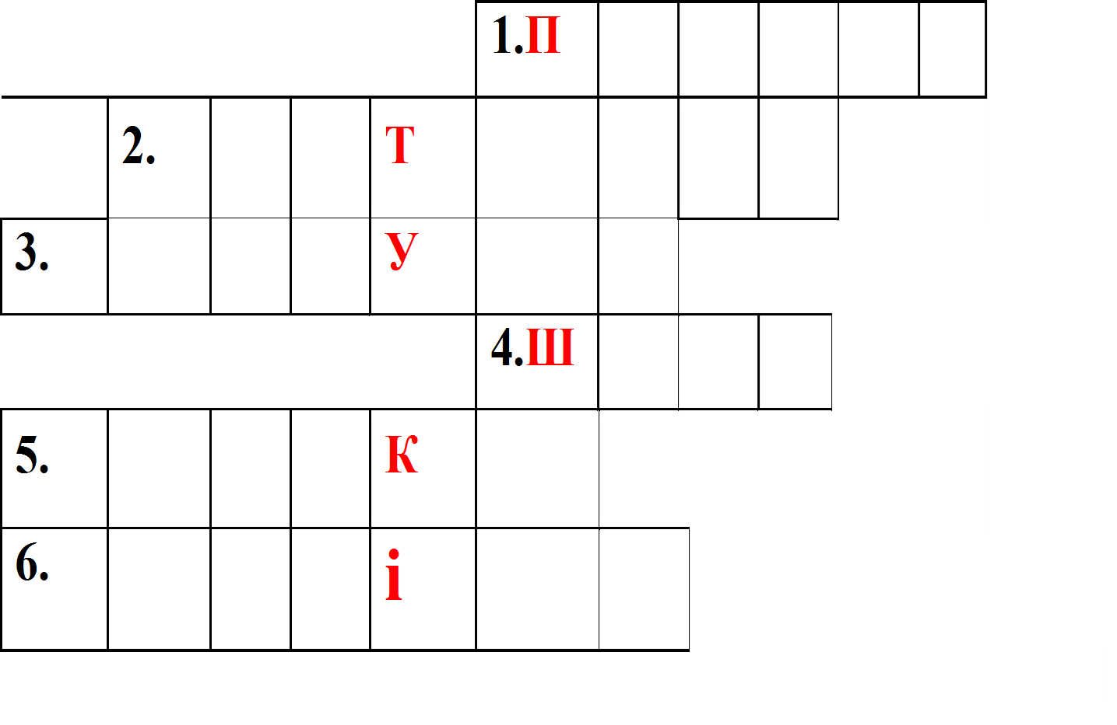
Дадатак 3. 1 варыянт
У, бялюткія, кружацца, паветры, сняжынкі.
2 варыянт
Да, рыжая, рыхтуецца, зімы, вавёрка.
Дадатак 4. Прыйшла зіма пуш_сты сн_жок пакрыў з_млю на горку бягуць дзе_і.
Прыйшла зіма пуш_сты сн_жок пакрыў з_млю на горку бягуць дзе_і.

